玉米期货交易手册

Corn Futures Trading Manual

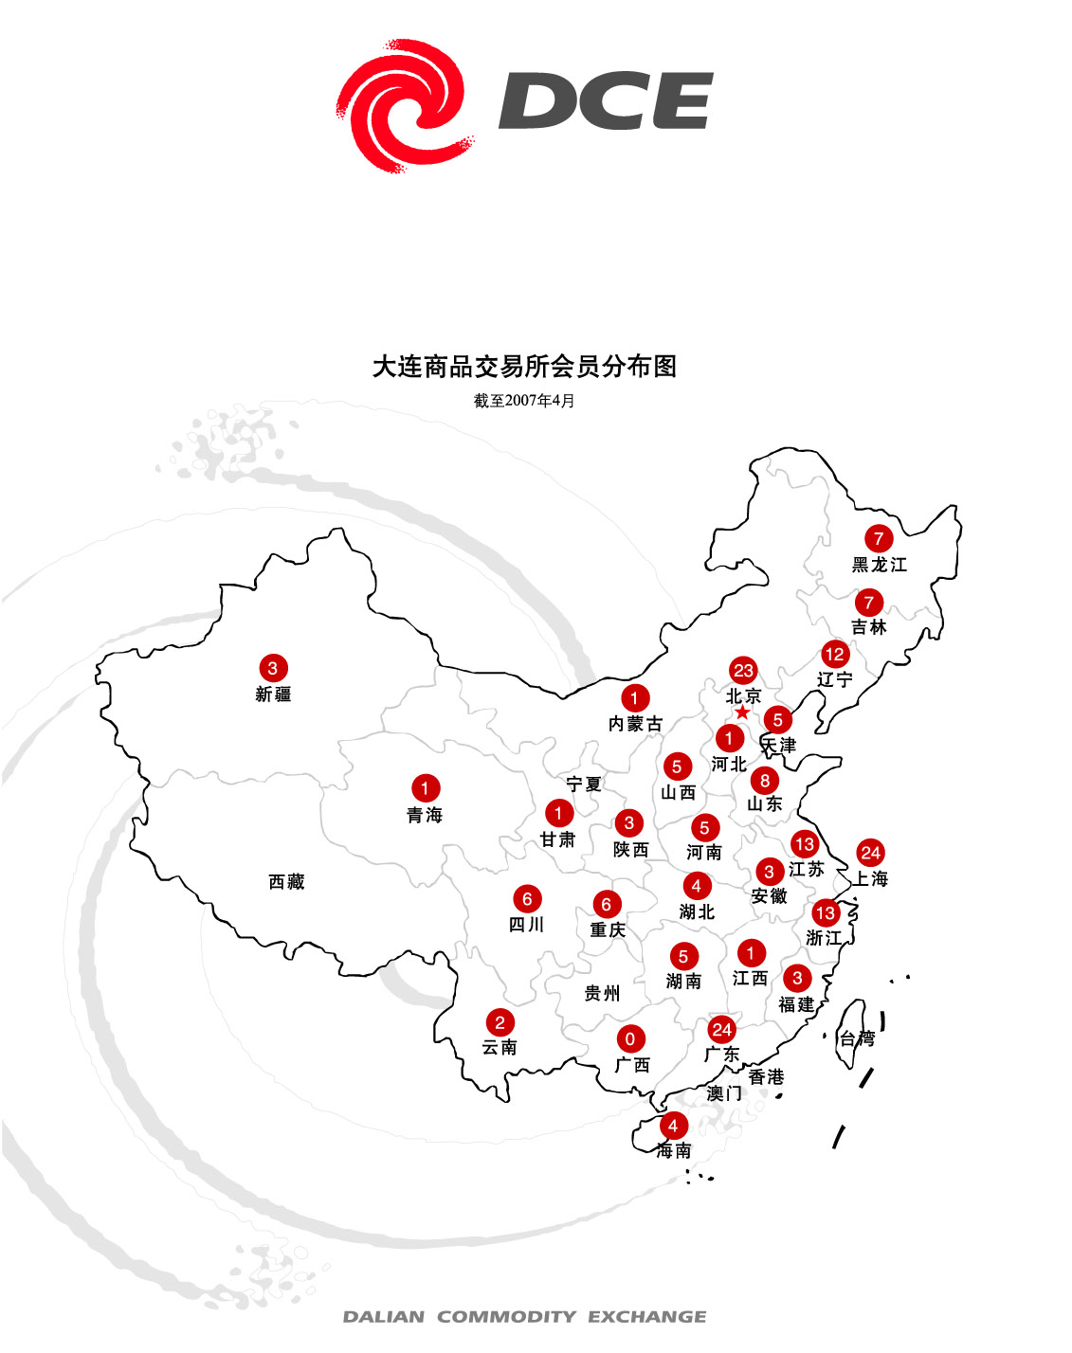

大连商品交易所玉米期货合约

交易品种 | 玉米
交易单位 | 10吨/手
报价单位 | 元（人民币）/吨
最小变动价位 | 1元/吨
涨跌停板幅度 | 上一交易日结算价的4%
合约月份 | 1，3，5，7，9，11月
交易时间 | 每周一至周五9:00～11:30，13:30～15:00
最后交易日 | 合约月份第10个交易日
最后交割日 | 最后交易日后第2个交易日
交割等级 | 大连商品交易所玉米交割质量标准
交割地点 | 大连商品交易所玉米指定交割仓库
交易保证金 | 合约价值的5%
交易手续费 | 不超过3元/手
交割方式 | 实物交割
交易代码 | C
上市交易所 | 大连商品交易所

大连商品交易所玉米交割质量标准
FC/DCE D001-2006
1. 范围
本标准规定了用于大连商品交易所交割的黄玉米质量指标、分级标准及检验方法。
本标准适用于大连商品交易所玉米期货合约交割标准品和替代品。
2. 引用标准
下列标准所包含的条文，通过在本标准中引用而构成为本标准的条文。本标准出版时，所示版本均为有效。下列标准被修订时，大连商品交易所将采用最新版本。
GB 1353-1999 玉米
国粮发[2004]43号 《玉米储存品质判定规则》
3. 定义
本标准采用的定义按GB 1353-1999和《玉米储存品质判定规则》解释。
4. 质量指标
（1）玉米期货合约交割标准品及替代品品质技术要求
容重（克/升） | 杂质% | 水分% | 不完善粒% |  | 气味  色泽
容重（克/升） | 杂质% | 水分% | 总量 | 其中：生霉粒 | 气味  色泽
≥685 | ≤1.0 | ≤14.0 | ≤8.0 | ≤2.0 | 正常
（2）玉米期货合约质量差异扣价
项目 | 标准品质量要求 | 替代品质量要求 | 替代品扣价（元/吨）
容重（克/升） | ≥685 | ≥660且＜685 | -20
水分 | ≤14.0 | ＞14.0且＜14.5 | 0
生霉粒 | ≤2.0% | ＞2.0%且≤4.0% | -50
（3）玉米储存品质技术要求：入库指标，宜存；出库指标，不陈化。
（4）散粮交割玉米出库不完善粒总量允许范围为≤11%。
（5）卫生检验和植物检疫按国家有关标准和规定执行。
5. 检验方法
按照GB 1353-1999和《玉米储存品质判定规则》执行。

--------------------------------------------------------------------------------------
附加说明：本标准自2007年09月合约及其后续合约实施。

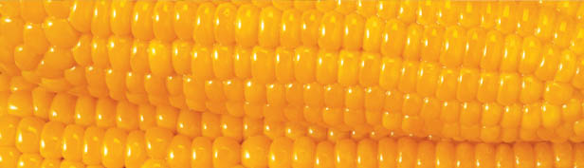
目录 | Contents

一、玉米合约概述 -------------------------------------------------------------------------- 06

二、玉米的生产流通与消费 --------------------------------------------------------- 07

三、影响玉米价格的主要因素 ----------------------------------------------------- 11

四、玉米期货交易风险管理办法 ------------------------------------------------- 13

五、玉米期货交割程序及有关规定 --------------------------------------------- 15

附1. 大连商品交易所玉米指定交割仓库名录
附2. 1996-2005年中国玉米现货价格图
附3. 玉米期货价格三年日K线图

一、玉米合约概述
玉米为禾本科，属一年生草本植物。在全球三大谷物中，玉米总产量和平均单产均居世界首位。中国的玉米栽培面积和总产量均居世界第二位。在世界谷类作物中，玉米的种植范围广。玉米的播种面积以北美洲最多，其次为亚洲、拉丁美洲、欧洲等。玉米占世界粗粮产量的65%以上，占我国粗粮产量的90%。玉米籽粒中含有70-75%的淀粉，10%左右的蛋白质，4-5%的脂肪，2%左右的多种维生素。以玉米为原料制成的加工产品有3000种以上。玉米是制造复合饲料的最主要原料，一般占65-70%。
玉米也是世界上最重要的食粮之一，特别是一些非洲、拉丁美洲国家。现今全世界约有三分之一人口以玉米籽粒作为主要食粮。
农产品期货品种作为最早推出的期货种类在商品期货中占有较大比重。目前，农产品类交易量规模最大，稳步增长，稳占商品类交易总量的43%左右，远远高于能源和金属类商品期货交易规模。玉米期货品种交易规模至今在国际商品期货市场上处第二位。在国内期货市场，农产品期货交易量、持仓规模均较大。玉米品种工业需求量大，价格波动较稳定，产业链条长，参与企业多，影响范围广，这使企业避险和投资需求都较为强烈。玉米品种本身所具有的季节波动性，使玉米品种极具投资魅力，成为国际期货市场投资的常青树。随着未来机构客户特别是商品基金的出现和金融机构的进入，农产品品种的这一特性也将为这些机构投资者所青睐。

2003-2006年全球商品期货、期权交易量及份额
单位：百万手
类 别 | 2003 |  | 2004 |  | 2005 |  | 2006年
类 别 | 交易量 | 份额 | 交易量 | 份额 | 交易量 | 份额 | 交易量 | 份额
农产品 | 286.1 | 43.45% | 301.91 | 42.45% | 330.85 | 43.59% | 486.37 | 44.58%
能 源 | 217.56 | 33.04% | 243.46 | 34.23% | 274.79 | 36.21% | 385.97 | 35.38%
金 属 | 90.39 | 13.73% | 105.23 | 14.80% | 98 | 12.91% | 218.68 | 20.04%
总 计 | 658.51 | 100% | 711.16 | 100% | 758.98 | 100% | 1091.02 | 100%

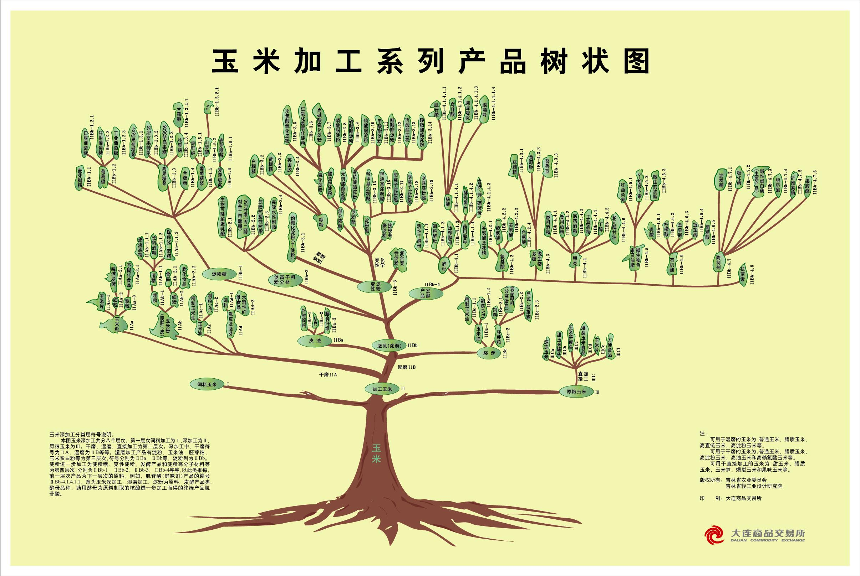

二、玉米的生产流通与消费
1. 全球生产情况
全世界每年种植玉米1.3亿多公顷，总产量近7亿多吨，约占全球粮食总量的35%左右，主要分布国家有美国、中国、巴西、阿根廷，这四个国家的总产量约占全球总产的70%以上，其中美国占40%以上，中国占20%左右。
1994/95-2005/06年度中国及全球玉米生产情况
单位:千吨
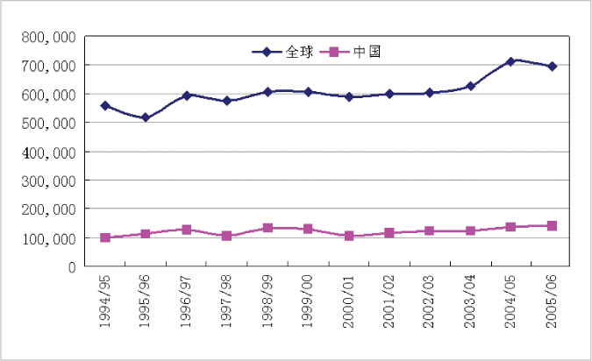

2. 全球进出口情况
在过去的几年中，全球玉米的进出口贸易总量约保持在7000至7500万吨左右，从出口国看，美国、中国和阿根廷等玉米主产国家也是玉米出口大国。美国年出口玉米在4500万吨左右，占全球玉米贸易总量的65-70%。阿根廷约1000万吨，较为稳定。中国保持在600至1500万吨的水平，出口并不稳定。我国的玉米出口港主要通过大连、锦州和营口，其中大连的出口量占到总量的70%。

1999/00-2005/06年度世界各国玉米出口情况
单位：千吨
 | 1999/00 | 2000/01 | 2001/02 | 2002/03 | 2003/04 | 2004/05 | 2005/06
美 国 | 49,191 | 49,313 | 48,383 | 40,330 | 48,260 | 45,980 | 46,990
巴 西 | 222 | 6,261 | 2,054 | 4,630 | 4,000 | 700 | 1,700
阿根廷 | 11,923 | 9,676 | 10,800 | 12,300 | 8,650 | 14,000 | 11,500
中 国 | 9,935 | 7,276 | 8,611 | 15,244 | 7,550 | 7,000 | 6,000
南 非 | 1,423 | 1,281 | 1,074 | 1,100 | 1,000 | 2,300 | 1,000
全 球 | 71,217 | 75,388 | 74,420 | 78,230 | 75,380 | 76,320 | 73,540
资料来源：国家粮油信息中心、美国农业部

玉米的主要进口国集中在亚洲地区。其中日本年进口量约为1600万吨，主要来自美国；南韩800万吨左右，主要来自中国。中国台湾省400-500万吨，欧盟250-500万吨，墨西哥400-600万吨，加拿大100-400万吨。
1999/00-2005/06年度世界各国玉米进口情况
单位：千吨
 | 1999/00 | 2000/01 | 2001/02 | 2002/03 | 2003/04 | 2004/05 | 2005/06
日 本 | 16,117 | 16,340 | 16,395 | 16,800 | 16,900 | 16,500 | 16,500
韩 国 | 8,694 | 8,743 | 8,621 | 8,786 | 9,470 | 8,300 | 8,400
中国台湾 | 5,023 | 4,924 | 4,661 | 4,680 | 4,800 | 4,500 | 4,600
埃 及 | 4,600 | 5,268 | 4,905 | 4,864 | 4,000 | 5,300 | 5,300
加拿大 | 1,017 | 2,746 | 3,951 | 3,946 | 1,900 | 2,400 | 1,500
墨西哥 | 4,911 | 5,928 | 4,076 | 5,284 | 5,800 | 6,000 | 6,700
欧 盟 | 3,049 | 3,800 | 3,801 | 4,327 | 5,700 | 2,500 | 460
全 球 | 71,217 | 75,388 | 74,420 | 78,230 | 75,380 | 74,690 | 74,030
资料来源：国家粮油信息中心、美国农业部

3. 全球消费情况
全球每年玉米总消费量自从1999/2000年度开始就保持在6亿吨以上。玉米的消费主要有四方面，即食用、饲用、工业加工及种用。
玉米是“饲料之王”。2005/06年度，全球饲用玉米消费4.66亿吨，占玉米消费总量7.3亿吨的68%。未来随着全球玉米加工产业的发展，对玉米消费的需求还会增加，产需之间的矛盾会更加突出。

1999/00-2005/06年度世界各国玉米消费情况
单位：千吨
 | 1999/00 | 2000/01 | 2001/02 | 2002/03 | 2003/04 | 2004/05 | 2005/06
美 国 | 192,496 | 198,102 | 201,049 | 200,750 | 212,740 | 224,550 | 227,590
中 国 | 118,000 | 119,940 | 123,300 | 125,900 | 128,000 | 131,500 | 134,000
日 本 | 16,317 | 16,200 | 16,300 | 16,800 | 16,900 | 16,700 | 16,600
韩 国 | 8,624 | 8,616 | 8,735 | 8,780 | 9,470 | 8,800 | 8,450
巴 西 | 33,500 | 34,500 | 34,500 | 37,500 | 38,800 | 38,900 | 40,000
阿根廷 | 5,520 | 5,600 | 4,150 | 4,000 | 4,200 | 5,200 | 5,400
南 非 | 8,854 | 8,705 | 8,446 | 8,520 | 8,700 | 8,950 | 8,900
全 球 | 599,011 | 605,400 | 621,720 | 627,100 | 646,580 | 680,960 | 686,210
资料来源：美国农业部

4. 国内生产情况
我国是玉米生产大国，总产量居世界第二，玉米生产区域分布广泛，北方的辽、吉、黑、蒙、晋、冀、鲁、豫8省区生产了全国70%以上的玉米，尤其是东北地区(含内蒙)，常年玉米播种面积为900-1000万公顷，正常年份玉米产量为5000-6000万吨左右，占全国玉米总产量的40%左右，是我国最大的玉米商品粮产地。华北黄淮地区(包括京、津、晋、冀、鲁、豫、苏和皖)常年玉米播种面积为900-1000万公顷，正常年份玉米产量为2800-3000万吨左右，产量约占全国总产的20%，但商品率低于东北地区。

1995/96-2005/06年中国玉米产量走势图
单位: 千吨
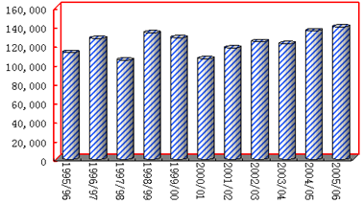
资料来源：国家统计局
5. 国内玉米消费
我国作为玉米消费大国，玉米消费主要用于饲料和工业消费，二者占到了85%以上。随着城乡居民生活水平的提高，包括玉米淀粉、酿造、医药、燃料乙醇等玉米深加工得到了快速发展。2000/2001年以前，我国连续几年取得了农业丰收，玉米供过于求，从2000年开始的农业种植结构调整时的玉米种植面积有所下降，玉米总产量下降较快，而玉米需求却上升较快，造成玉米的供求缺口较大，并有逐年上升的趋势。
2001/02-2005/06中国玉米供求平衡分析表
单位: 千吨
玉 米 | 2001/02 | 2002/03 | 2003/04 | 2004/05 | 2005/06
播种面积 | 24,453 | 24,860 | 24,069 | 24,745 | 25,959
单位面积收成量 | 4,797 | 4,983 | 5,055 | 5,457 | 5,358
产 量 | 117,310 | 123,879 | 121,676 | 135,029 | 139,095
期初库存 | 78,450 | 66,787 | 51,823 | 34,377 | 22,505
年度产量 | 117,310 | 123,879 | 121,676 | 135,029 | 139,095
进口量 | 10 | 200 | 200 | 200 | 70
新增供给量 | 117,321 | 124,079 | 121,876 | 135,229 | 139,165
总 供 给 量 | 195,771 | 190,866 | 173,699 | 169,606 | 161,670
饲料消费 | 88,532 | 89,442 | 93,500 | 96,594 | 93,502
工业配合饲料消费量 | 37,800 | 37,668 | 40,734 | 42,048 | 38,600
浓缩料及自养消费 | 24,176 | 24,689 | 26,017 | 27,163 | 27,222
预混料及自养消费 | 26,556 | 27,085 | 26,749 | 27,387 | 27,680
工业消费 | 14,800 | 16,750 | 20,455 | 24,666 | 28,200
淀粉消费 | 8,280 | 10,030 | 1,3085 | 16,246 | 19,670
酒精消费 | 6,520 | 6,720 | 7,370 | 8,420 | 8,530
燃料乙醇消费 | 0 | 0 | 850 | 1,734 | 3,494
食用消费 | 7,900 | 8,100 | 8,200 | 8,300 | 8,500
种籽用量 | 1,821 | 1,847 | 1,805 | 1,855 | 1,817
损耗量 | 7,501 | 7,954 | 7,808 | 8,076 | 7,707
国内使用量 | 120,374 | 123,793 | 131,768 | 139,491 | 139,726
出口量 | 8,610 | 15,250 | 7,554 | 7,610 | 3,350
总 需 求 | 128,984 | 139,043 | 139,322 | 147,101 | 143,076
年度剩余 | -11,663 | -14,964 | -17,446 | -11,872 | -3,911

三、影响玉米价格的主要因素
1. 玉米的供给
从历年来的生产情况看，在国际玉米市场中，美国的产量占40%以上，中国的产量占近20%，南美的产量大约占10%，成为世界玉米的主产区，其产量和供应量对国际市场的影响较大，特别是美国的玉米产量成为影响国际供给最为重要的因素。其他国家和地区的产量比重都较低，对国际市场影响较小。
2. 玉米的需求
美国和中国既是玉米的主产国，也是主要消费国，对玉米消费较多的国家还有欧盟、日本、巴西、墨西哥等国家，这些国家消费需求的变化对玉米价格的影响较大，特别是近年来，各主要消费国玉米深加工工业发展迅速，大大推动了玉米消费需求的增加。
从国内情况来看，玉米消费主要来自口粮、饲料和工业加工。其中，口粮消费总体变化不大，对市场的影响相对较小；饲料用玉米所占的比例最高，达70%以上，饲料用玉米需求的变化对市场的影响比较大；工业加工用玉米所占比例虽然只占14%左右,但近年来发展很快，年平均用量增加200多万吨，对市场的影响也非常明显。
3. 玉米进出口
玉米进出口对市场的影响非常大。玉米进口会增加国内供给总量，玉米出口会导致需求总量增加。对国际市场而言,要重点关注美国、中国、阿根廷等世界主要玉米出口国和日本、韩国、东南亚等国玉米的进口情况,这些国家玉米生产、消费的变化对国际玉米进出口贸易都有直接影响。对国内市场而言，要重点关注国内出口方面的政策，出口对国内玉米市场有较明显的拉动作用。
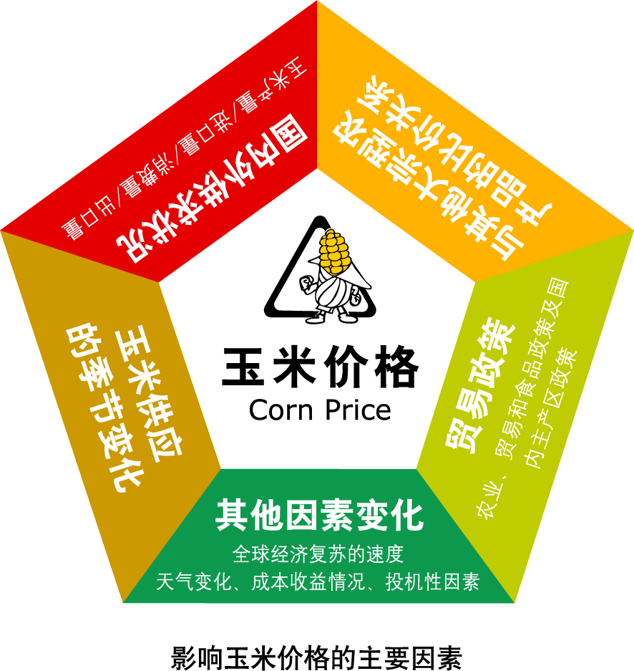

4. 玉米库存
在一定时期内，一种商品库存水平的高低直接反映了该商品供需情况的变化，是商品供求格局的内在反映。因此，研究玉米库存变化有助于了解玉米价格的运行趋势。一般地，在库存水平提高的时候，供给宽松；在库存水平降低的时候，供给紧张。结转库存水平和玉米价格常常呈现负相关关系。
5. 玉米的成本收益情况
玉米的成本收益情况是影响农民种植积极性的主要因素之一,玉米成本对市场价格有一定的影响力,市场粮价过低,农民会惜售；收益情况会影响农民对下一年度玉米种植安排,收益增加,农民可能会增加种植面积,反之可能会减少种植面积。
6. 与其他大宗农产品的比价关系
玉米与其他大宗农产品的比价关系会对玉米的供需产生影响，进而影响玉米的产销情况,导致玉米未来价格的走势发生变化，因此,研究这种比价关系非常重要,其中,玉米与大豆的种植比价关系、与小麦的消费比价关系最为重要。
7. 金融货币因素
利率变化以及汇率波动已成为各国经济生活中的普遍现象，而这些因素的变化常会引起商品期货行情波动。总的来说,当货币贬值时,玉米期货价格会上涨；当货币升值时,期货价格会下跌。因此,货币的利率和汇率是除了供给量、需求量和经济周期等决定玉米期货价格的主要因素之外的另一个重要的影响因素。
8. 经济周期
世界经济是在繁荣与衰退周期性交替中不断发展的，经济周期是现代经济社会中不可避免的经济波动，是现代经济的基本特征之一。在经济周期中，经济活动的波动发生在几乎所有的经济部门。因此，经济周期是总体经济而非局部经济的波动。衡量总体经济状况的基本指标是国民收入，经济周期也就表现为国民收入的波动,并由此而发生产量、就业、物价水平、利率等的波动。经济周期在经济的运行中周而复始地反复出现，一般由复苏、繁荣、衰退和萧条四个阶段构成。受此影响，玉米的价格也会出现相应的波动，从宏观面进行分析，经济周期是非常重要的影响因素之一。
9. 贮存、运输成本
影响运输成本的原油、海洋运输费率、运输紧张等其他因素变化。
10. 相关信息网站
联合国粮食及农业组织 http://www.fao.org
美国农业部 http://www.usda.gov
美国玉米协会 http://www.ncga.com
芝加哥期货交易所 http://www.cbot.com
美国谷物协会 http://www.grains.org
中国农业信息网 http://www.agri.gov.cn
中国国家统计局 http://www.stats.gov.cn
中国气象局 http://www.cma.gov.cn
中国玉米网 http://www.maize.com.cn
中国玉米 http://www.chinamaize.com.cn
龙马咨询玉米网 http://www.ourcorn.cn

四、玉米期货交易风险管理办法
交易保证金制度
玉米期货合约的最低交易保证金为合约价值的5%。交易保证金实行分级管理，随着期货合约交割期的临近和持仓量的增加，交易所将逐步提高交易保证金比例。

1. 玉米合约临近交割期时交易保证金收取标准
交易时间段 | 交易保证金（元/手）
交割月份前一个月第一个交易日 | 合约价值的10%
交割月份前一个月第六个交易日 | 合约价值的15%
交割月份前一个月第十一个交易日 | 合约价值的20%
交割月份前一个月第十六个交易日 | 合约价值的25%
交割月份第一个交易日 | 合约价值的30%
2. 玉米合约持仓量变化时交易保证金收取标准
合约月份双边持仓总量（N） | 交易保证金（元/手）
N≤100万手 | 合约价值的5%
100万手< N≤150万手 | 合约价值的8%
150万手< N≤200万手 | 合约价值的9%
200万手< N | 合约价值的10%

限仓制度
限仓是指交易所规定会员或客户可以持有的按单边计算的某一合约投机头寸的最大数额。
玉米合约一般月份持仓限额如下表： 单位：手
持仓量 | 经纪会员 | 非经纪会员 | 客户
单边持仓>20万手 | 25% | 20% | 10%
单边持仓≤20万手 | 50000 | 40000 | 20000

玉米合约进入交割月份前一个月和进入交割月份期间，其持仓限额如下表： 单位：手
交易时间段 | 经纪会员 | 非经纪会员 | 客户
交割月前一个月第一个交易日起 | 50000 | 40000 | 20000
交割月前一个月第十个交易日起 | 25000 | 20000 | 10000
交割月份 | 12500 | 10000 | 5000
套期保值交易头寸实行审批制，其持仓不受限制。

五、玉米期货交割程序及有关规定
（一）标准仓单的生成
1. 卖方发货前，向交易所提出交割预报，并交纳10元/吨的交割预报定金，交割预报定金在相应商品按要求到货后予以返还。
2. 卖方按交易所指定的交割仓库发货，仓库按规定对货物进行检验。
3. 检验合格后，交易所进行现场核查。
4. 交易所核查无误后，仓库给客户开具《标准仓单注册申请表》。
5. 会员按要求填写《标准仓单注册申请表》后到交易所进行注册，交易所在确认无误后给予注册。并给会员签发《标准仓单持有凭证》。
6. 标准仓单可用于交割、转让、提货、质押等。

（二）交割的基本规定
1. 玉米合约的交割采用实物交割方式。
2. 客户的实物交割须由会员办理，并以会员名义在交易所进行。
3. 个人客户不允许交割。
4. 最后交易日闭市后，交易所按“最少配对数”的原则通过计算机对交割月份持仓合约进行交割配对。

(三) 交割方式
1. 玉米的交割方式有三种：期货转现货、滚动交割、集中交割
2. 玉米交割流程

期货转现货流程表
时间 | 流程 | 注意事项
申请日11：30之前 | 买卖双方提出期转现申请，并提交《期转现申请表》。 | 标准仓单期转现提出申请时需交齐货款、仓单。标准仓单期转现收取交割手续费，当日审批；非标准仓单期转现收取交易手续费，三日内审批。期转现的期限为该合约上市之日起至交割月份前月倒数第三个交易日(含当日)。
申请日收市后 | 对合格的买卖申请方的对应持仓按协议价格予以平仓。 | 平仓记入持仓量，不记入结算价和交易量；可以在本所网站的交割信息中查询相关的期转现信息。
批准日结算后 | 非标准仓单期转现，货款、货物的划转由交易双方自行协商解决。标准仓单期转现：交易所将80%的货款付给卖方会员，并给买方会员直接开具《标准仓单持有凭证》；清退买卖方对应的月份合约持仓的全额交易保证金。 | 增值税发票的规定，按《大连商品交易所结算细则》中的有关规定处理。
注：流程详见《大连商品交易所黄大豆1号、黄大豆2号、豆粕、豆油、玉米交割细则》

滚动交割流程表
时间 | 流程 | 注意事项
配对日交易时间 | 买卖方进行申报。 | 申报卖方须有对应仓单(质押仓单除外)；申报时对套保和投机持仓进行区分；办理时间为交割月第一个交易日至交割月最后交易日前一交易日。
配对日收市时 | 对有效买卖申报意向进行确认、并平仓。 | 持仓数量小于申报意向时、有双向持仓时)包括同一客户码在其他会员处持仓)、申报意向无效；当卖方意向小于买方意向时，按意向申报时间先后取等于卖方意向的买方意向成交；当卖方意向大于买方意向时，取全部买方意向成交后，取最久持仓为剩余买持仓(自然人持仓除外)。滚动交割记入持仓量、不受持仓限额限制、不记入成交量。
配对日结算时 | 以当日结算价作为滚动交割的交割结算价并计算平仓盈亏；买方交易保证金转为交割货款。 | 买卖方可在会员服务系统和本所网站的“数据服务/统计数据”中查询对应的《交割配对表》；将配对卖方的保证金进行返还。
交收日（配对日后第二个交易日）结算时 | 买方须补足全额货款；给未违约买方开具《标准仓单持有凭证》交易所将80%交割货款付给卖方会员。 | 增值税发票的规定，按《大连商品交易所结算细则》中的有关规定处理；滚动交割违约是指在规定期限内，买方未能如数解付货款。构成交割违约的按本交易所交割细则中的对交割违约的相关规定处理。
注：详见《大连商品交易所黄大豆1号、黄大豆2号、豆粕、豆油、玉米交割细则》
集中交割流程表
时间 | 流程 | 注意事项
最后交易日结算后 | 交易所按“最小配对数原则”对未平仓合约进行配对。 | 自然人不允许交割；同一客户码买卖持仓相对应部分的持仓按交割结算价给予平仓；配对后，会员可以在会员服务系统和本所网站的“数据服务/统计数据”中查询对应的《交割配对表》。
最后交割日15时前 | 买方补足全额货款；卖方交齐对应的标准仓单和增值税发票。 | 卖方根据《交割配对表》提供的买客户名称开具增值税发票；交易所盘上交易的商品的价格是含税价，包装物价格也是含税价格。
最后交割日15时 | 交易所进行仓单分配，将未发生违约的买卖双方的货款和标准仓单进行转移。 | 当天标准仓单对应的仓储费由买方承担；发生违约的按本交易所交割细则中的对交割违约的相关规定处理。
最后交割日15时后 | 未违约买方持结算部开具的货款收据到交割部领取《仓单持有凭证》；未违约且已交对应增值税发票的卖方收到全额货款。 | 卖方未交增值税发票的按本交易所结算细则中相关规定处理。
注：详见《大连商品交易所黄大豆1号、黄大豆2号、豆粕、豆油、玉米交割细则》

3. 三种交割方式的比较
三种交割形式的异同
 | 期货转现货 | 滚动交割 | 集中交割
办理时间 | 合约上市之日起至交割月份前1个月的倒数第3个交易日（含当日） | 交割月第1个交易日至第9个交易日 | 最后交易日
配对时间 | 在可办理时间内以买卖双方协商的日期为准 | 卖方提出滚动交割申请当日 | 最后交易日闭市后
配对原则 | 买卖双方协商 | “卖方优先”、“申报交割意向的买持仓优先，持仓时间最长的买持仓优先” | “最少配对数”原则
结算价格 | 买卖双方协议价 | 配对日结算价 | 交割结算价
主要特点 | 双方协商进行，分为非标准仓单期转现和标准仓单期转现。 | 卖方优先原则：符合条件的卖方提出申请后保证当天配对成功，被配对买方要按期付款。 | 最后交易日收市后配对，交易所集中办理交割。

(四) 交割费用
1. 交割手续费为1元/吨。
2. 入库、出库费用实行最高限价
3. 仓储及损耗费(包括储存费、保管损耗、熏蒸费)收取标准为：
11月1日—4月30日：0.50元／吨.天
5月1日—10月31日：0.60元／吨.天
4. 玉米的检验费为1元/吨。

附1：大连商品交易所玉米指定交割仓库一览表
1 | 吉粮集团大连运销总公司(吉粮运销)
2 | 辽宁大连吴家国家粮食储备库(吴家库)
3 | 大连北良港务有限公司(北良港)
4 | 大连北海储运有限责任公司(北海库)
5 | 大连华腾物流有限公司(华腾物流)
6 | 大连金禾仓储有限公司(金禾仓储)
7 | 大连良丰储运有限公司(良丰储运)
8 | 大连经济技术开发区湾港储运有限公司(大连湾库)
9 | 大连港散粮码头公司(大窑湾库)
10 | 营口港务集团有限公司(营口港)
11 | 营口汇丰物流有限公司(营口汇丰)
12 | 锦州港股份有限公司
13 | 辽宁锦州锦阳国家粮食储备(中转)库
14 | 锦州中孚仓储有限公司

附2：1996-2005年中国玉米现货价格走势图

附3. 玉米期货价格三年日K线图

